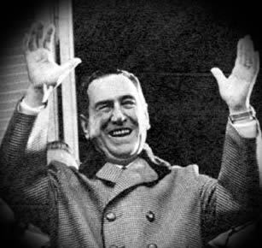1 de julio 1974 – 2013 Muerte de Juan Domingo Perón

*“****Llevo en mis oídos la más maravillosa música que, para mí, es la palabra del pueblo argentino”Juan Domingo Perón.***

Juan Domingo Perón, líder indiscutido de uno de los movimientos populares más importantes de América Latina en el siglo XX. Fue fundador y jefe político del Movimiento Nacional Justicialista, que aún hoy continúa siendo la fuerza política mayoritaria de la República Argentina.

En sus gobiernos, se reivindicó y defendió los derechos de los trabajadores, impulsó la industria nacional, incentivó el desarrollo de la actividad gremial y sindical, propulsó el voto femenino, integró a la mayoría de la población argentina a la vida política y creó un movimiento político y social que continúa articulando intereses de amplios y mayoritarios sectores sociales, durante sus gobiernos la sociedad argentina fue la de mayor equidad en la distribución de las riquezas. Dueño de un carisma único, una oratoria cautivante, una prosa privilegiada y una visión del contexto político y social única, todavía es objeto de amores y de odios, pero nunca de indiferencia.

La revista Noticias del 2 de julio de 1974tituló: ***“***Dolor”, con esta palabra resumía el sentimiento de millones de argentinos ante el fallecimiento de Juan Domingo Perón.

A 39 años de su paso a la inmortalidad, nuestro recuerdo al conductor de uno de los procesos de liberación nacional más importantes de la historia de los pueblos. Aunque el mejor homenaje es seguir avanzando por ese camino de Justicia Social, Soberanía Política e Independencia Económica que comenzara en la década del 40, interrumpido dos veces por brutales golpes de Estado, en 1955 y el de 1976, pero el pueblo argentino supo retomar esos ideales en el año 2003 de la mano de Néstor primero y hoy con Cristina.

ÚLTIMO DISCURSO DE PERÓN

<http://www.youtube.com/watch?v=DoPqO9_zajk>

ADIOS MI GENERAL

<http://www.youtube.com/watch?NR=1&v=hg_efrdSTJA&feature=endscreen>

PARA AMPLIAR INFORMACIÓN

<http://www.elhistoriador.com.ar/biografias/p/peron.php>

TAPA DE LA REVISTA NOTICIAS

<http://notasviejitas.blogspot.com.ar/2010/10/noticias-2-de-junio-de-1974-la-muerte.html>